**南昌市城区市管民办学校幼升小信息采集系统学生家长操作说明**

访问网址http://ysxmb.nceea.cn:8090直接进入南昌市城区市管民办学校幼升小信息采集系统，或者通过南昌市教育考试院网站（www.nceea.cn）提供的链接登录系统，或者在南昌市教育考试院的微信公众号的底部导航点击“城区市管民办幼升小”界面如下图所示：

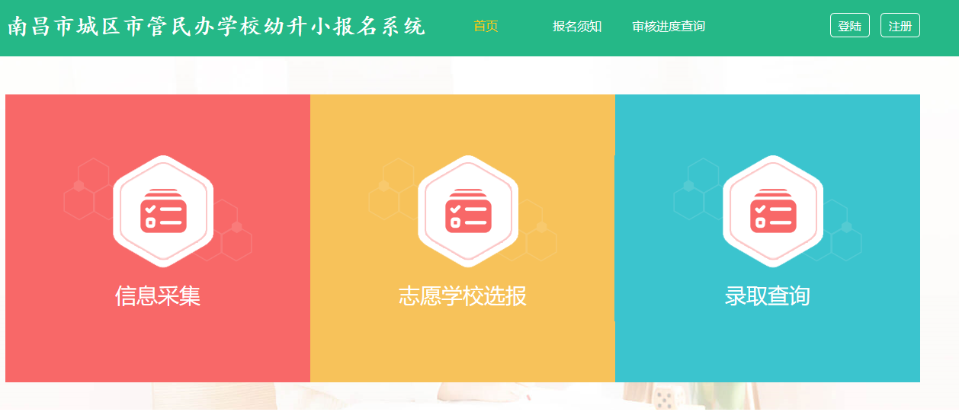

## 注册

第一次进入注册页面会弹出网上报名须知，请阅读至底部，同意后在方框内勾选，再点击“确定”，进行下一步。如下图所示：

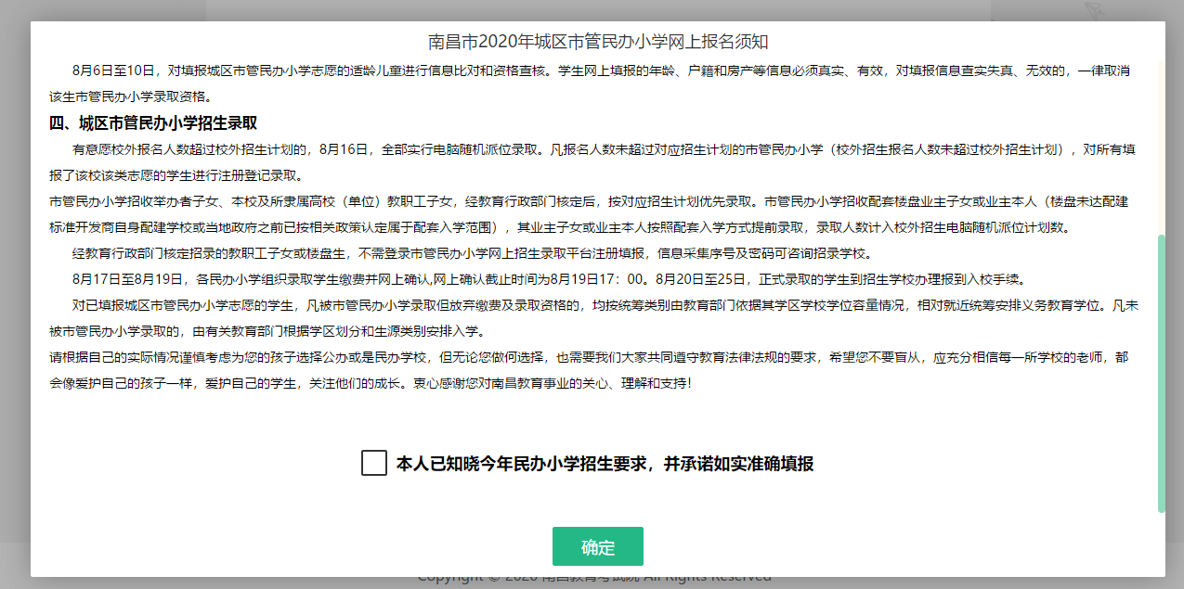

学生点击页面右上方的“注册”按钮，进行注册。注册页面如下图所示：



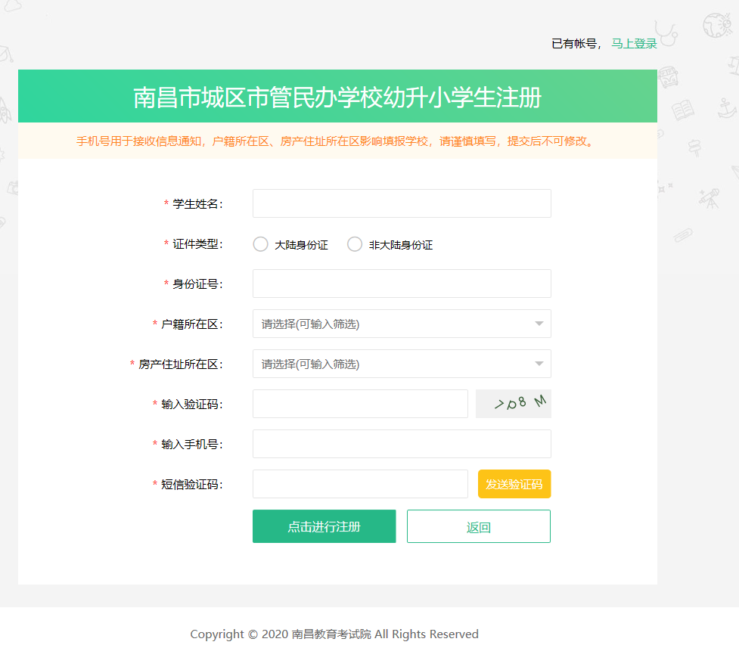

注册信息填写注意事项：

1. 请填写**学生**的真实信息
2. **户籍所在区** 与 **房产住址所在区** 两者至少填写一个，不填写则视为放弃该项的报名资格，都不填写则不能提交注册
3. **户籍所在区** 与 **房产地址所在区** 提交后不可修改
4. 验证码不区分大小写
5. 手机号用于接收登录需要的**采集序号、密码**信息，请准确填写

注册成功后，系统同时发出手机短信通知和在页面中给出用于登录的**采集序号、密码**信息。页面有效期为**1**个小时，请及时保存信息，妥善保管本人采集序号及密码，以防外泄。

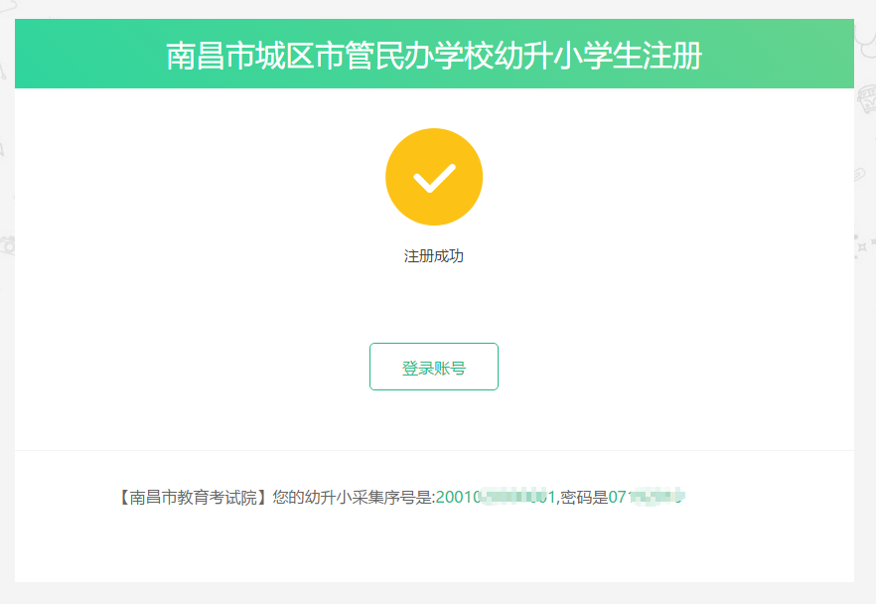

## 登录

学生使用**采集序号、密码**登录系统。登录后可在规定时间内使用“信息采集”、“志愿学校选报”和“录取查询”功能。页面如下图所示：



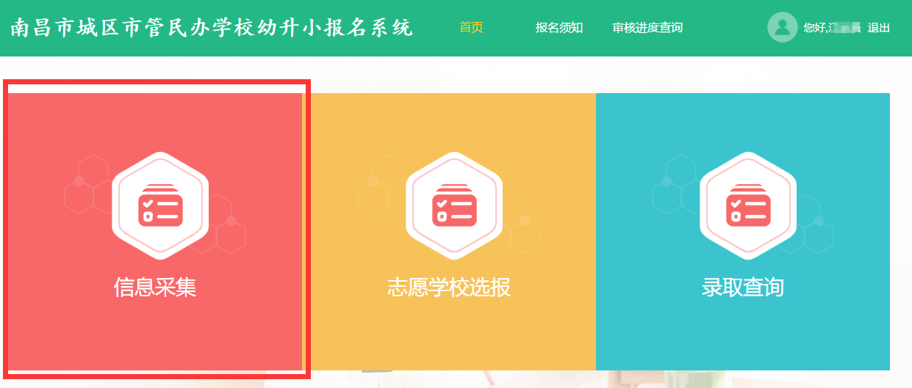

## 填报学生信息

学生请根据实际情况填写，带有*标记为必填项。信息采集分为四个大块（即基本信息、家庭信息、户口信息、房产信息）填完并确定无误后点击“保存，且进入下一页面”，自动跳转至第下一部分填写

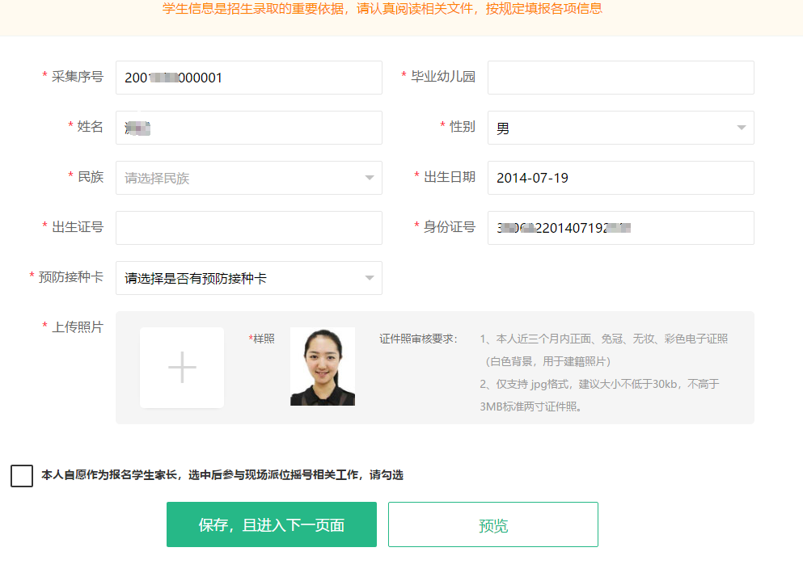

**基本信息填写注意事项：**

1. 出生日期会根据所填身份证信息自动填写，非大陆身份证请自行填写
2. 照片大小必须在3MB以内

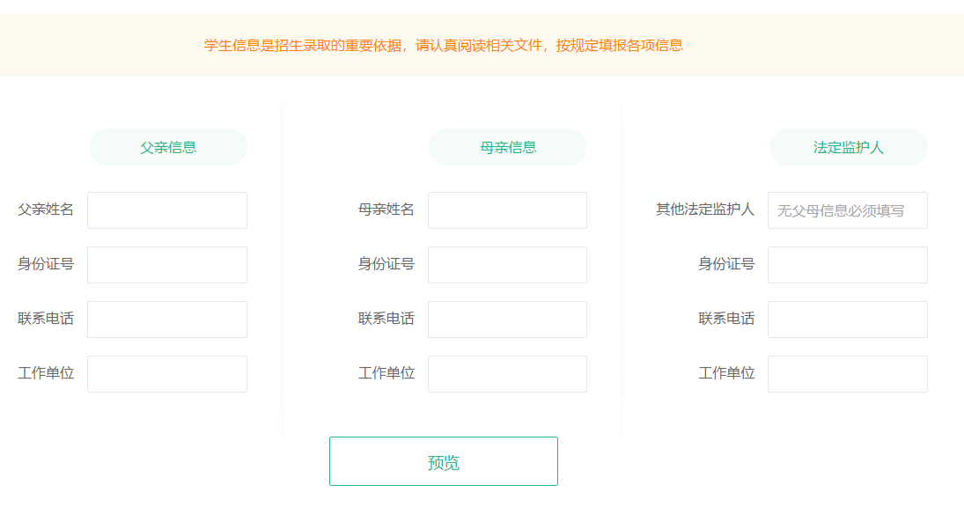

**家庭信息填写注意事项：**

1. 家庭信息优先填写父亲、母亲信息，如特殊情况请至少填写一位监护人信息，并确保联系方式无误

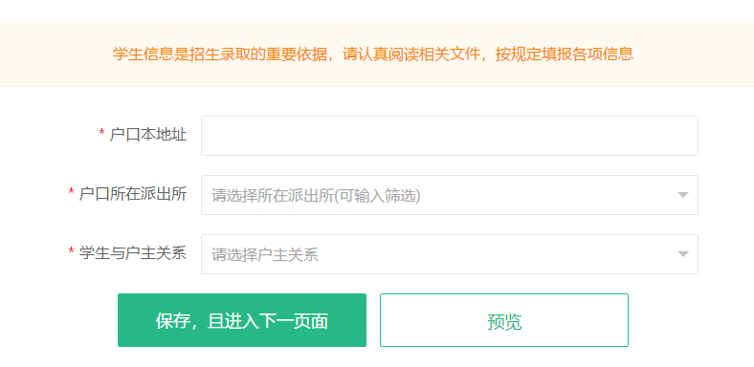

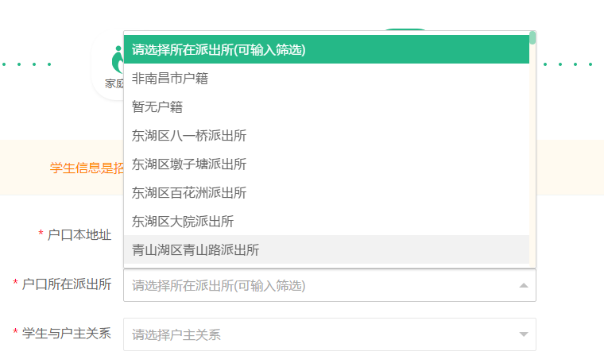

**户口信息填写注意事项：**

1. 户口本地址请严格按照户口本地址填写
2. 户口所在派出所依据学生所在户口本上派出所印章来勾选，如果是南昌市之外户籍的请选择“非南昌市户籍”，没有户籍的选择“暂无户籍”

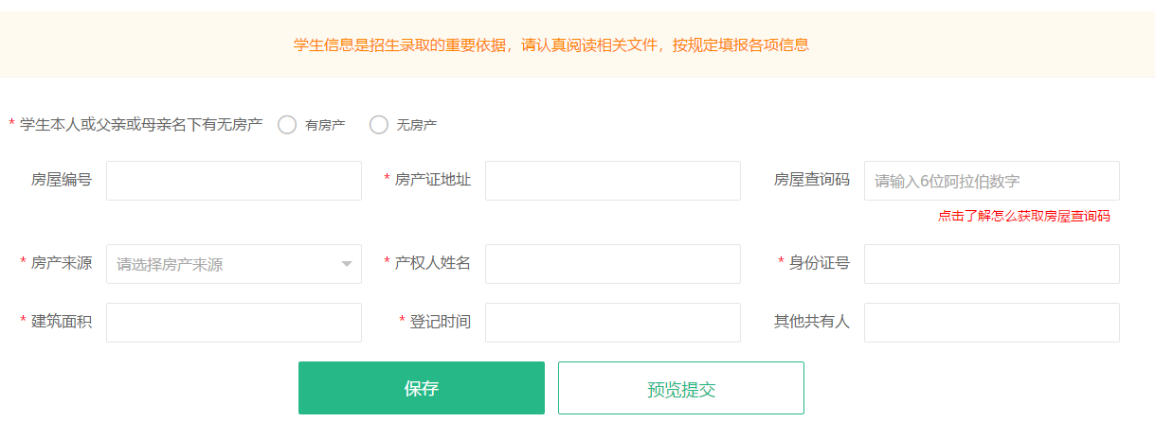

**房产信息填写注意事项：**

1. 选择**无房产**视为主动放弃房产资格，其它信息可不填写
2. 房产必须为学生父母或本人的产权信息
3. 保存后会弹出采集信息预览（也可点击“预览提交弹出采集信息预览”）

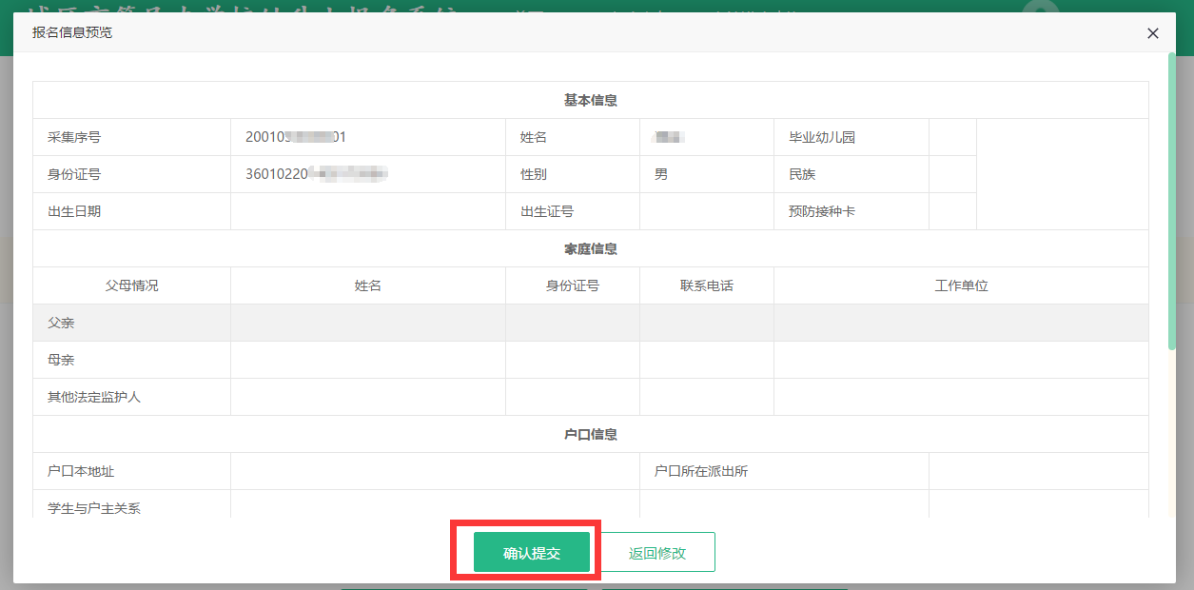

**保存及信息预览：**

1. 信息填写可随时保存，防止断网等特殊情况数据丢失
2. 信息填写完整后请务必在信息预览页面中点击**确认提交**，否则将无法申报学校
3. 确认提交后会自动返回首页

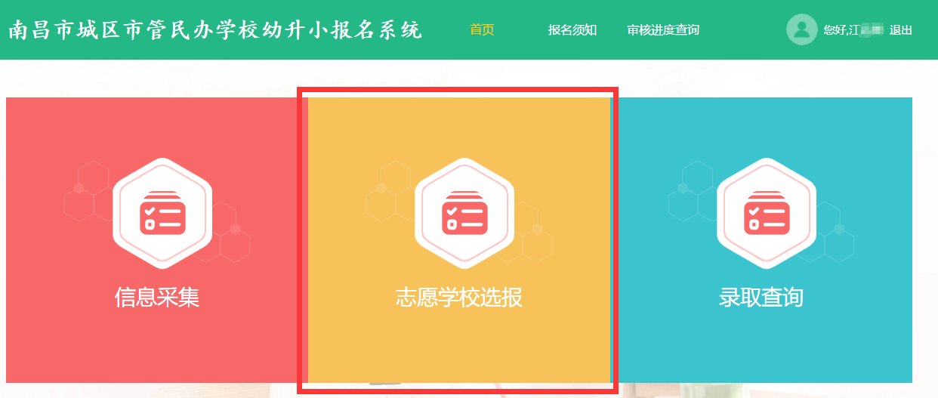

## 申报学校

信息采集填写提交后，回到首页进入志愿学校选报页面，如下图所示：

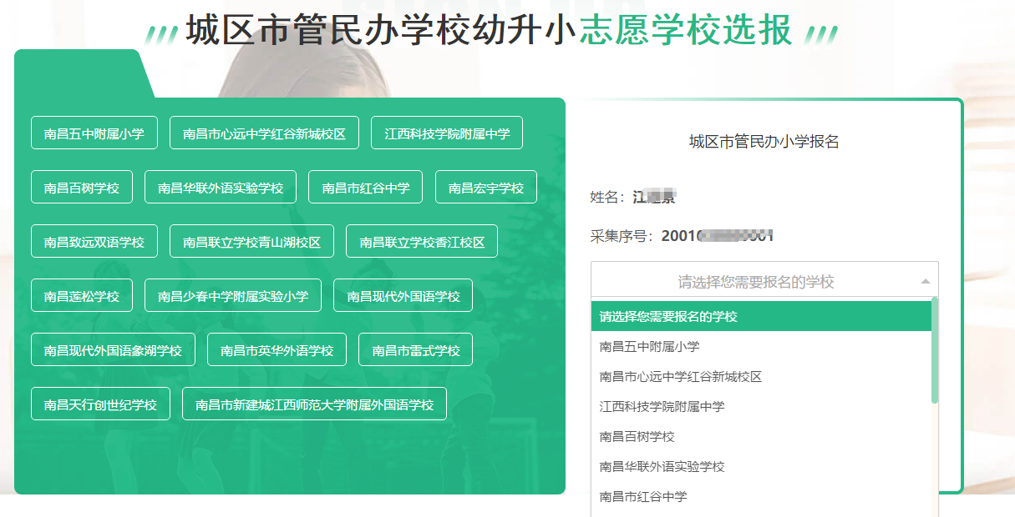

学生在志愿学校选报页面可以选择报名民办学校，**提交后不可修改**。确定无误后点击“确定”,再经2次反复确认后提示报名成功。如下图所示：

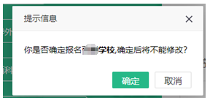

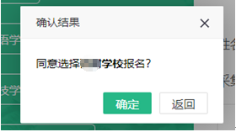

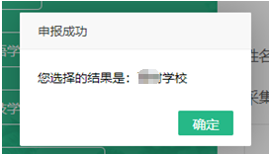

## 查看信息核查状态

在规定时间内可以登录系统，进入右上方“**审核进度查询”**页面查询信息核查状态。“核验通过”则表示填写信息核查通过。

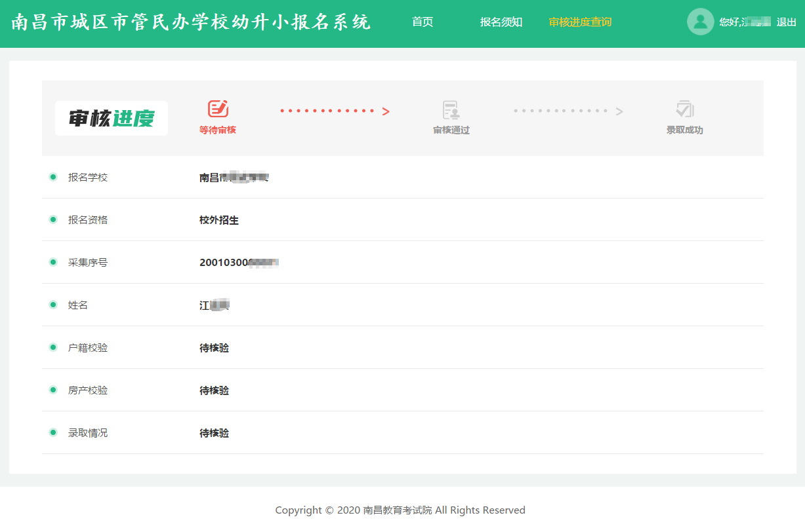

## 查看申报学校录取状态，缴费确认

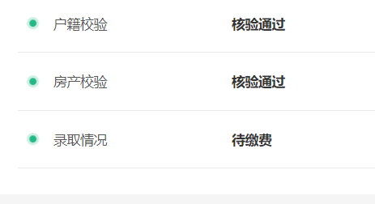

在规定时间内可以登录系统，进入**录取查询**页面查询学生录取状态。

待缴费状态则表示已取得录取资格，按规定根据学校通知进行缴费。

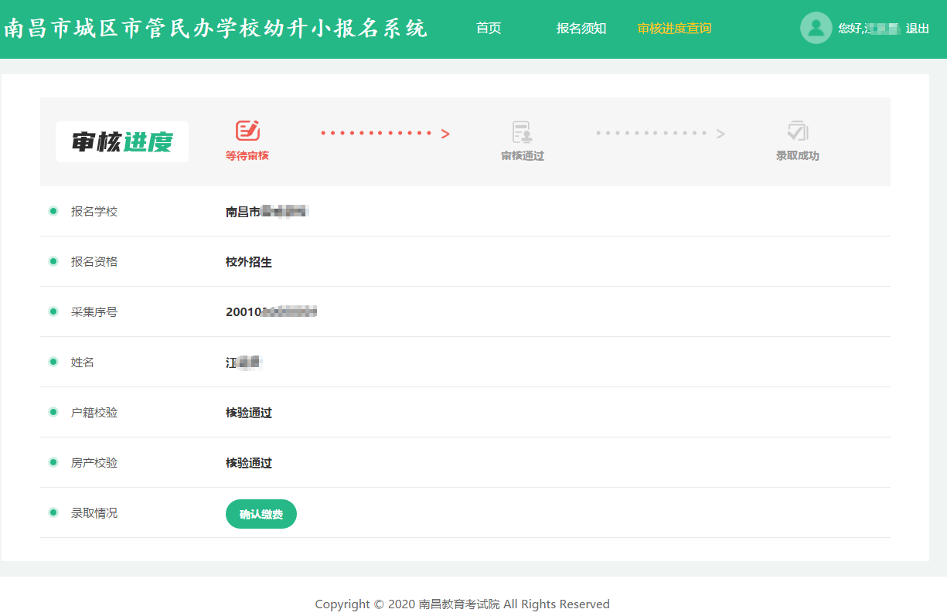

到学校缴费后学生需要再次登录系统，点击**确认缴费**，确定录取。